Alle i Modum kommune skal ha ny profil i signaturen på e-post. Dette som følge av ny grafisk profil, og ett felles uttrykk for hele kommunen.
Slik gjør du:

Stå i Outlook – trykk ny e-post
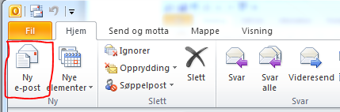

Trykk så på Signatur Signaturer…
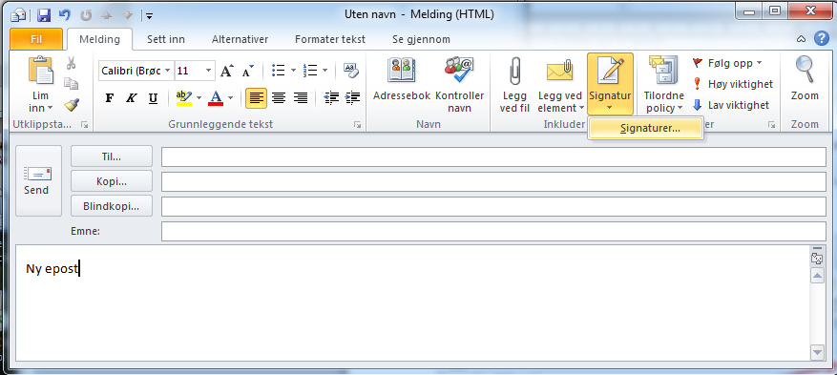

Dette vinduet skal komme opp. Her trykker du på Ny-knappen.
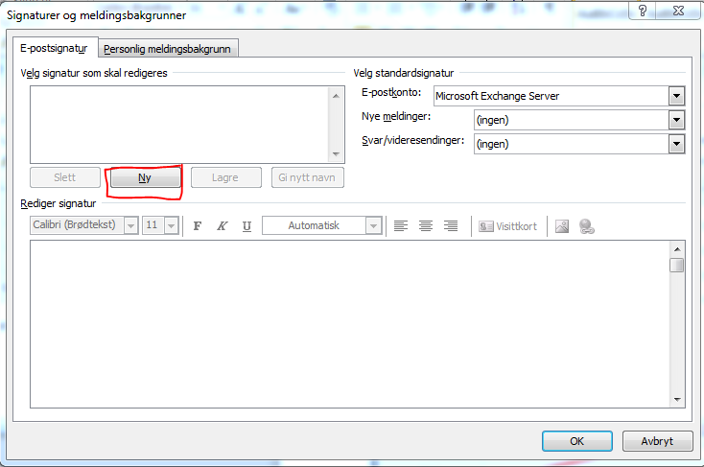
Gi signaturen din et navn:
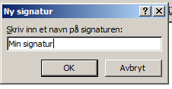
Du er nå klar for å lage din signatur
Kopier feltet under, med både tekst, logo og slagord, og lim det inn i feltet som kommer opp:

Med vennlig hilsen

Navn Etternavn
Stilling/sektor
Direkte: 000 000 000 Mobil: 000 000 000

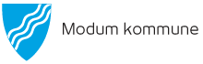
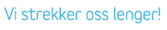

Du markerer tekst+bilde og trykker Ctrl + C for å kopiere, og Ctrl + V for å lime inn.
Endre Navn Navnesen osv, slik at du får din egen signatur
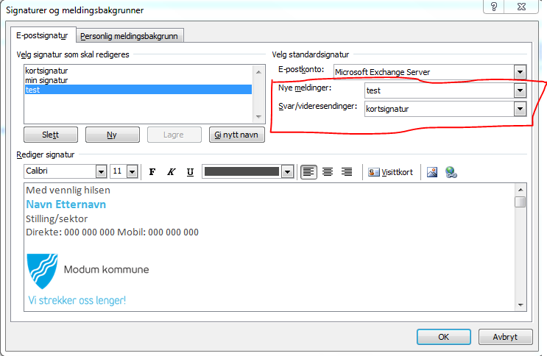

Her kan du bestemme når signaturen skal brukes. Du kan godt velge å ha den både på svar og nye mail. Men den skal alltid brukes når du oppretter ny melding. Når du svarer er du fri til å lage en forenklet signatur med bare navnet ditt og eventuelt telefonnummer (uten bilder eller grafikk).
Det er IKKE lov å benytte andre fonter enn Calibri.
Husk å lagre det du har gjort.
Takk for at du er med på å gi Modum kommune en tydelig profil!

